|  |  |
| --- | --- |
| Studybuddy  SRS | Abstract  System Requirement Specification van de applicatie ontworpen voor de casus Mentaal welzijn.  Rohin Hasan, Mohammad Rummo, Clara Schoelitsz  Mobile Application |

Contents

1.Introductie 2

1.1 Inleiding. 2

1.2 Aanleiding 2

1.3 Applicatie omschrijving. 2

2.Requirements 3

3.Use case diagram 6

3.1Use-case omschrijvingen. 7

4.Mock ups/interaction design. 9

4.1 Interaction design. 9

5. Ontwerp introductie. 16

# 1.Introductie

## 1.1 Inleiding.

Dat de pandemie een effect heeft op de mentale welzijn, is geen geheim. Sinds de uitbraak in Maart zijn ook in Nederland de aantal gevallen van depressie en angst toegenomen. De GGD draait overuren, en mentale gezondheid staat eindelijk in de mainstream spotlight. Voor een school is het moeilijk om het overzicht te bewaren als het gaat om de mentale gezondheid van de studenten. SLB gesprekken hebben, tot een zekere hoogte, de controle kunnen bewaren over hoe iemand in de studie staat. Door het online onderwijs is de drempel voor de student om zich te uiten bij een docent verhoogt, en zijn issues zoals depressie en angst niet iets wat de gemiddelde student snel bij een SLB’er uit. Al zouden ze dat wel doen, dan stuurt de SLB de student door naar de psycholoog, waar er maar drie van zijn.  
Er moet een betere manier zijn om deze communicatie toegankelijk te maken.

## 1.2 Aanleiding

Psychische gezondheid heeft een grote impact op de studenten. Door de COVID-19 is deze impact groter geworden. Op dit moment wordt het mentaal welbevinden van studenten binnen Zuyd Hogeschool niet gemeten, daarom wilt Zuyd graag een oplossing om het mentaal welbevinden van studenten te meten en in beeld te krijgen.

## 1.3 Applicatie omschrijving.

Om de applicatie aantrekkelijk te maken voor studenten wordt het in een niche geplaatst die de doelgroep aantrekt. De applicatie presenteert vragen aan de gebruiker in de vorm van gesprekken om een beeld te vormen waar de gebruiker last van heeft, en om hierop te reageren met tips en trucjes. De applicatie adverteert zich als een hulpmiddel voor tijdens het studeren, en biedt hulp aan voor zelfzorg tijdens de studie om effectief de studie door te komen. Tegelijkertijd wordt er aan de hand van de data bepaald of een echt gesprek nodig is, en kan een slb’er of andere hulpverlener aan de bel trekken door de applicatie een contactverzoek te laten sturen.  
Met dit ontwerp ligt het initiatief en de consent bij de gebruiker, en heeft de gebruiker controle over hoeveel hij over zichzelf vertelt.

# 2.Requirements

**2.1 Functionele requirement**

Prioriteit

F.M.01

F = Het eerste stuk staat voor de functionele of niet functionele eis

M = Het tweede stuk staat voor de prioritering

01 = Het derde stuk staat voor de nummering van de eis

Prioritering: MoSCoW Methode

M = must haves: deze eisen moeten in het eindresultaat terugkomen;

S = should haves: deze eisen zijn zeer gewenst, maar zonder is het product wel bruikbaar;

C = could haves: deze eisen zullen alleen aan bod komen als er tijd genoeg is;

W = won’t haves: deze eisen zullen in dit project niet aan bod komen;

|  |  |  |
| --- | --- | --- |
| **Code** | **Functionele requirement** | **Eigenaar** |
| F.M.1 | De applicatie geeft de school inzicht op het mentale welzijn van gebruikers. | Casus groep |
| F.M.2 | De gebruiker kan anoniem opmerkingen plaatsen. | Casus groep |
| F.S.03 | De gebruiker kan zijn wachtwoord resetten via een mail. | Casus groep |
| F.M.04 | De gebruiker moet zich kunnen inloggen. | Casus groep |
| F.M.05 | De gebruiker moet zich kunnen uitloggen. | Casus groep |
| F.M.06 | De gebruiker moet zich kunnen registreren. | Casus groep |
| F.M.07 | De gebruiker moet zijn account kunnen bewerken. | Casus groep |
| F.M.08 | De gebruiker moet de vragen in het systeem kunnen beantwoorden. | Casus groep |
| F.S.09 | De gebruiker moet zijn/haar antwoorden op de vragen in het systeem kunnen wijzigen. | Casus groep |
| F.S.10 | De gebruiker moet zijn/haar antwoorden op de vragen in het systeem kunnen verwijderen. | Casus groep |
| F.S.11 | De gebruiker moet zijn/haar antwoorden op de vragen in het systeem kunnen delen met andere systemen. | Casus groep |
| F.S.12 | De gebruiker moet zijn/haar antwoorden kunnen inzien. | Casus groep |
| F.S.13 | De gebruiker moet de resultaten van gesprekken kunnen inzien. | Casus groep |
| F.S.14 | De gebruiker moet de resultaten van gesprekken kunnen beheren. | Casus groep |
| F.S.15 | De gebruiker moet emoji kunnen gebruiken om de vraag te beantwoorden. | Casus groep |
| F.S.16 | De gebruiker moet een antwoord kunnen kiezen om de vraag te beantwoorden. | Caus groep |
| F.M.17 | De applicatie moet vragen bevatten. | Casus groep |
| F.M.18 | Geeft multiple-choice antwoorden voor een welzijn vraag. | Casus groep |
| F.M.19 | De gebruiker moet consent kunnen geven voordat een admin contact opneemt met de gebruiker. | Casus groep |
| F.M.20 | De applicatie geeft advies bij extreme waarnemingen in de vorm van een contactverzoek. | Casus groep |
| F.S.21 | De gebruiker moet antwoorden in emoji vorm kunnen geven. | Casus groep |
| F.S.22 | Laat je favorieten tips bewaren op het hoofdscherm. | Casus groep |
| F.M.23 | Een hulpverlener kan de resultaten, maar niet de antwoorden, van een student bekijken. | Casus groep |
| F.M.24 | Een hulpverlener kan nieuwe vragenlijsten invoeren. | Casus groep |
| F.M.25 | Een hulpverlener kan een contactverzoek indienen om met een student te praten. | Casus groep |
| F.S.26 | Een systeem Geeft multiple-choice antwoorden voor een welzijn vraag. | Casus groep |

**2.2 Niet-Functionele requirement**

|  |  |  |
| --- | --- | --- |
| **Code** | **Niet-functionele requirement** | **Eigenaar** |
| NF.S.1 | De applicatie beschermt een gebruiker’s account met een wachtwoord. | Casus groep |
| NF.M.2 | De gebruiker kan zijn wachtwoord resetten via een bericht naar zijn e-mail adres. | Casus groep |
| NF.M.3 | De gegevens worden opgeslagen in een SQLite database | Casus groep |
| NF.S.4 | De applicatie is beschikbaar op IOS, android en web server. | Casus groep |
| NF.M.5 | Het systeem moet de gegevens veilig kunnen opslaan. | Casus groep |
| NF.M.6 | Het systeem moet gerealiseerd worden middels Xamarin. | Casus groep |
| NF.C.7 | Het systeem moet aanpasbaar zijn. | Casus groep |
| NF.C.8 | Het systeem moet uitbreidbaar zijn. | Casus groep |
| NF.C.9 | Het systeem moet schaalbaar zijn. | Casus groep |
| NF.M.10 | Het systeem moet voldoen aan de AVG wetgeving. | Casus groep |
| NF.S.11 | Attribute met persoonlijke informatie zijn protected. | Casus groep |

Deze requirements vormen het beeld van een applicatie die functioneert als een proxy tussen de student en een SLB’er of hulpverlener. In plaats van een student direct bloot te stellen aan een hulpverlener, kunnen ze zich uiten in een beveiligd systeem en daar hun voordeel uithalen.

# 3.Use case diagram

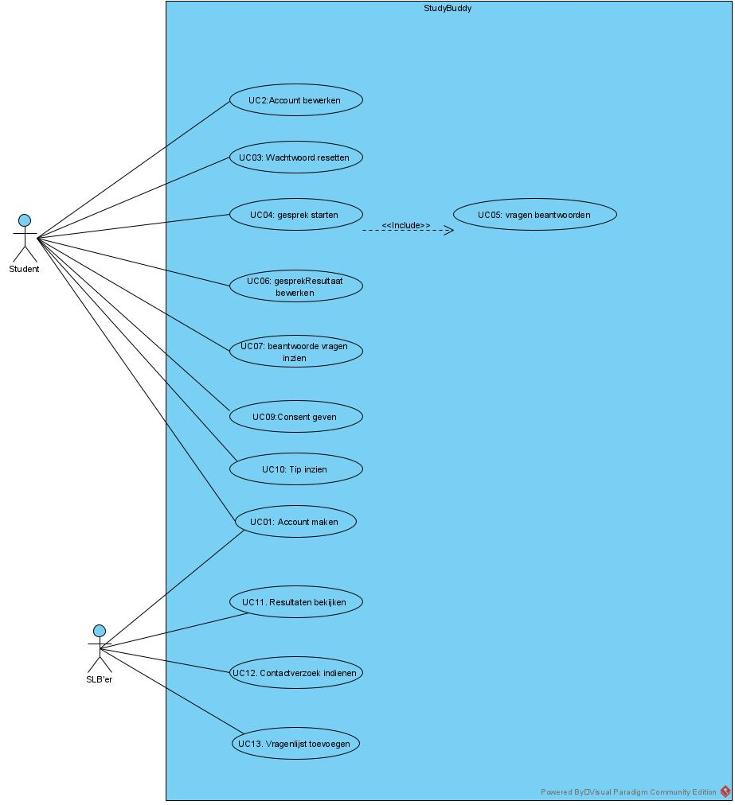

In dit use-case diagram wordt het gebruik van de applicatie weergeven vanaf het perspectief van de gebruiker student en de gebruiker SLB’er. De term SLB’er is vrij interpreteerbaar als hulpverlener of admin, afhankelijk van welke groep de applicatie gaat gebruiken om welzijn te meten.  
De applicatie is een studybuddy voor de student, die tips geeft om te helpen met de studie, afhankelijk van het probleem waar de student mee zit. Om deze tips te verkrijgen, moet de student een aantal vragen beantwoorden in een “gesprek”. Hierdoor wordt de informatie verzameld die nodig is voor de SLB’er om te bepalen of er ingegrepen moet worden.  
De SLB’er kan de resultaten bekijken, maar niet de antwoorden op de vragen zelf. Dit voorkomt dat de privacy van de student te veel wordt geschaad. Wel kan de SLB’er een verzoek voor contact invoeren, die de student kan accepteren of afwijzen.

## 3.1 Use-case omschrijvingen.

|  |  |
| --- | --- |
| Code | UC2 |
| Naam | Account bewerken. |
| Omschrijving | De student bekijkt en wijzigt eventueel zijn account. |
| Preconditie | De app is ingelogt |
| Postconditie | Account is geupdate. |
| Actor | Student |
| Stappen | 1. Student drukt op menu. 2. Systeem laat menu zien. 3. Student drukt op account. 4. Systeem laadt account. 5. Student kiest voor wijzigen. 6. Systeem opent formulier voor wijzigingen. 7. Student wijzigt zijn gegevens naar wens en drukt op opslaan. 8. Systeem slaat de wijzigingen op. |
| Hoofdscenario | 1, 2, 3, 4, 5, 6, 7, 8 |
| Altscenario | * 1, 2, 3, 4, student bekijkt account maar wijzigt niets. |

|  |  |
| --- | --- |
| Code | UC4 |
| Naam | Gesprek starten |
| Omschrijving | De student start een gesprek met de applicatie |
| Preconditie | De app is ingelogt |
| Postconditie | Er is een nieuw gesprek, met resultaat opgeslagen. |
| Actor | Student |
| Stappen | 1. Student drukt op “Let’s talk”. 2. Systeem opent het dialoogscherm. 3. Systeem stelt de openingvraag. 4. Student geeft antwoord. 5. Systeem zoekt vragenlijst op keyword. 6. Systeem laadt vragenlijst in gesprek. 7. Systeem stelt vervolgvragen. 8. Systeem en student communiceren. 9. Systeem slaat resultaten op. 10. Systeem laadt de tips. |
| Hoofdscenario | 1, 2, 3, 4, 5, 6, 7, 8, 9, 10 |
| Altscenario | * Student slaat tips ook op. |

|  |  |
| --- | --- |
| Code | UC6 |
| Naam | GesprekResultaat bewerken |
| Omschrijving | De student kan de resultaten uit gesprekken beheren of verwijderen. |
| Preconditie | Resultaten scherm |
| Post conditie | Resultaat verwijderd |
| Actor | Student |
| Stappen | 1. Student bekijkt resultaten. 2. Student selecteert een resultaat. 3. Systeem selecteert het resultaat. 4. Student kiest voor verwijderen. 5. Systeem haalt het resultaat uit de database. |
| Hoofdscenario | 1, 2, 3, 4, 5 |

|  |  |
| --- | --- |
| Code | UC9 |
| Naam | Consent geven |
| Omschrijving | Als de student een contactverzoek ontvangt, moet hij hier consent opgeven voordat er een gesprek met een SLB’er start. |
| Preconditie | Open profiel student |
| Post conditie | contact met SLB’er |
| Actor | SLB’er |
| Stappen | 1. SLb’er drukt op knop contact verzoek. 2. Systeem duurt een consent verzoek naar student. 3. Student ontvangt een bericht over het contact verzoek. 4. Student drukt op Akkoord gaan. 5. Systeem stuurt slb’er een bericht dat er akkoord gegaan is. 6. SLB’er kan nu direct contact opnemen. |
| Hoofdscenario | 1, 2, 3, Student druk op niet akkoord. |

Niet alle use cases hoeven uitgewerkt te worden in een omschrijving. Van sommige use cases was het wel interessant om dit te doen, omdat deze use-cases uniek zijn voor dit product. Hierdoor is het goed om deze in meer details te bekijken, om een goed idee te hebben hoe deze use-case naar voren moet komen in de applicatie.  
  
Daarom is de nadruk gelegd op Gesprek starten, GesprekResultaat verwerken en consent geven. Dit zijn de functies die het doel van de applicatie realiseren, namelijk het verzamelen van informatie over de welzijn van de student en de kans voor een SLB’er om contact op te nemen als dit nodig lijkt te zijn.

# 4.Mock ups/interaction design.

## 4.1 Interaction design.

De applicatie begint bij een scherm dat de keuze geeft om in te loggen of te registreren. Inloggen of registreren met lege velden resulteert in een foutmelding en houdt de toegang tot het platform tegen.

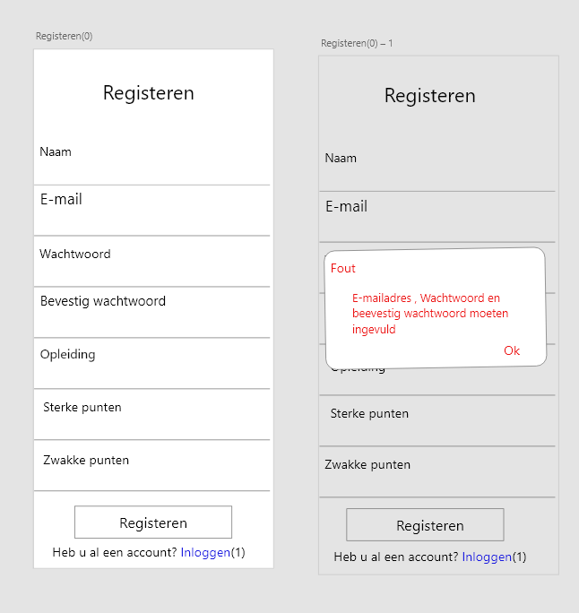

Als een gebruiker de verkeerde gegevens ingeeft, krijgt de gebruiker een foutmelding.

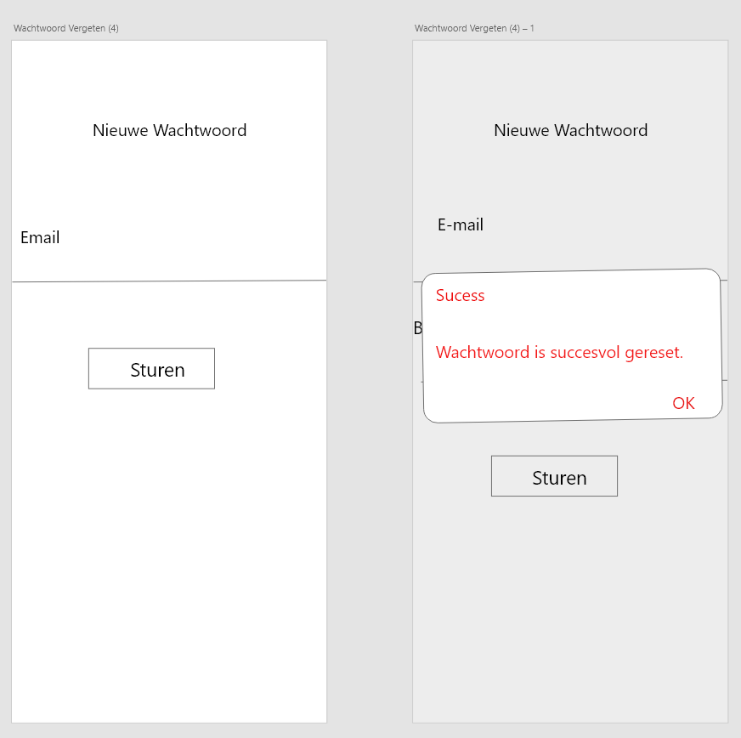

Binnen de app, kan de gebruiker zijn wachtwoord resetten.

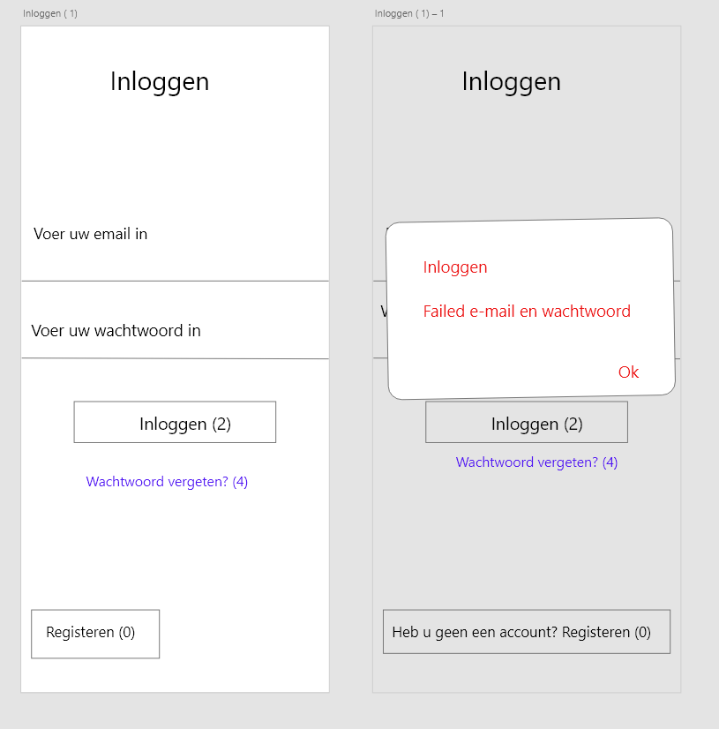

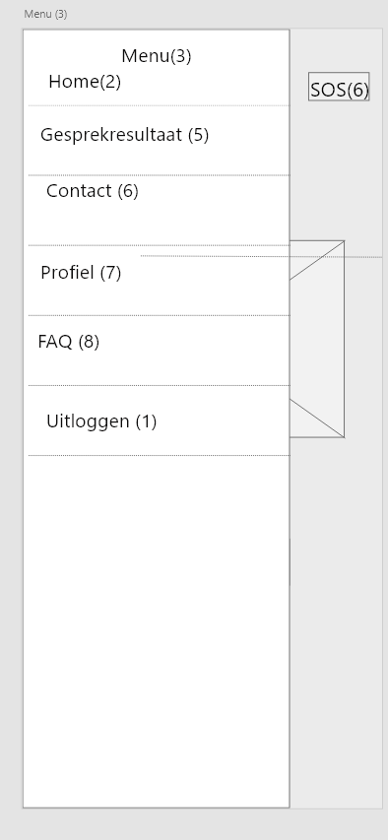

Het menu geeft toegang tot de gespreksresultaten (ook wel genoemd gespreksgeschiedenis), contact, profiel en de FAQ. Ook kan een gebruiker hier uitloggen.

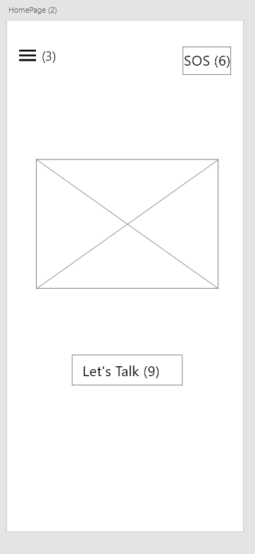

Dit is de hoofdpagina met de functies waar de applicatie om draait. Hier is de knop te vinden die het gesprek start om de vragenlijsten in te kunnen vullen en de tips te krijgen. Bovenin staat een SOS knop, waarmee een gebruiker in geval van nood gelijk een contactverzoek kan indienen. De knop kan een SLB’er een bericht sturen, maar er kan ook voor gekozen worden om deze te verbinden met de crisis hulp, als de opdrachtgever dit een betere optie vindt.

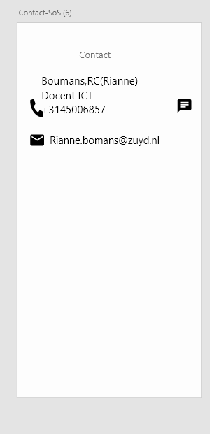

Het contact tab van het menu is hier te zien. Terwijl de SOS bedoelt is voor noodgevallen, en in willekeur contact met iemand opneemt, zijn hier specifieke contact gegevens te vinden.

**4.2 Wireframes/mock ups**

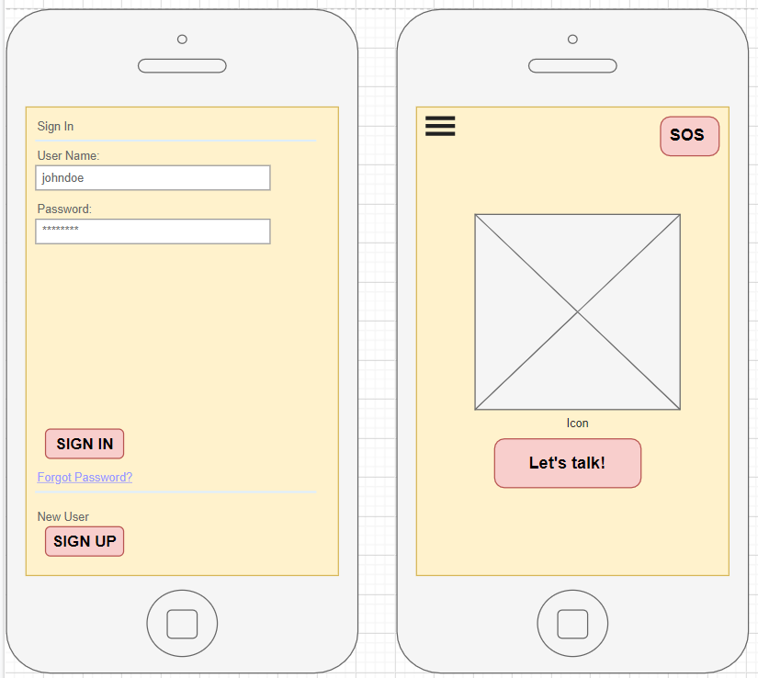

Er wordt gekozen voor kleuren die overeen komen met die van Zuyd, maar dan zachter. Het wit en rood van Zuyd zijn harde, zakelijke kleuren. De applicatie moet verwelkomend zijn en rust bieden. Hierom is gekozen voor een lichtere rode kleur en een gebroken wit voor de achtergrond. Het eerste dat de gebruiker ziet is de optie om een gesprek aan te gaan, om deze functie zo toegankelijk mogelijk te maken. Ook is er een SOS aanwezig als de student gelijk iemand wilt spreken.

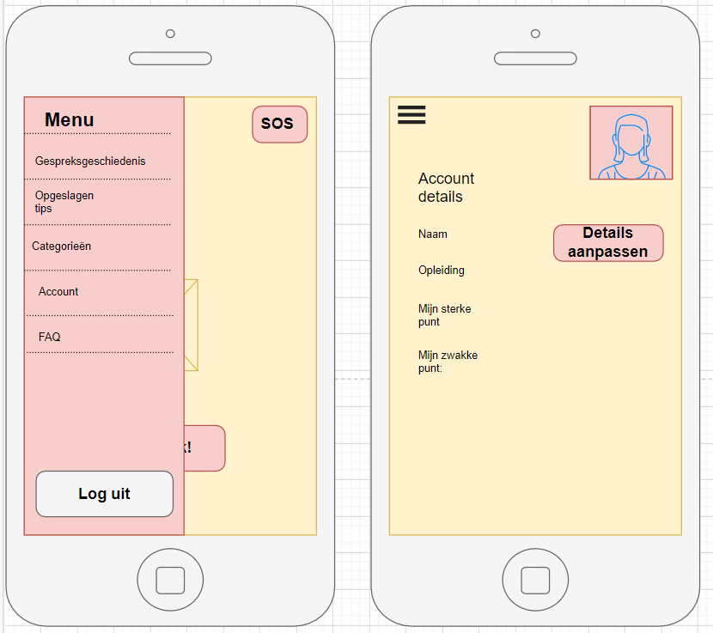

In het menu kan een student zijn gesprekgeschiedenis inzien en deze beheren. Ook als de student een tip heeft opgeslagen zijn deze hier te bereiken. Als de student alle tips wilt bekijken in plaats van een gesprek aan gaan, dan kan dit bij categorieren. Zo voelt een student niet verplicht zich bloot te stellen om hulp te krijgen.

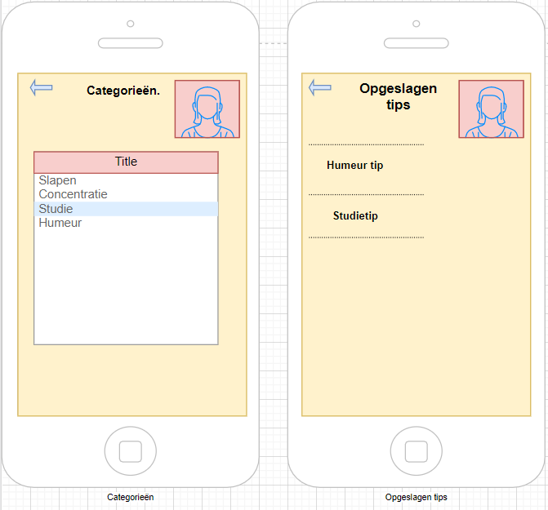

Deze twee paginas maken het makkelijker om de informatie die beschikbaar is in de applicatie te vinden buiten het gesprek om. Bij categorieen kunnen alle beschikbare tips bekeken worden. Het voordeel van het gesprek tegenover de categorieën pagina is dat de tips uit het gesprek speciaal geselecteerd zijn voor de student, en dit is efficienter dan de categorieën doorzoeken. Als de tips die gegeven worden tijdens het gesprek worden bewaard door de gebruiker, zijn deze terug te vinden bij opgeslagen tips. Zo hoeft een student een gesprek niet opnieuw te doen om de tips terug te vinden.

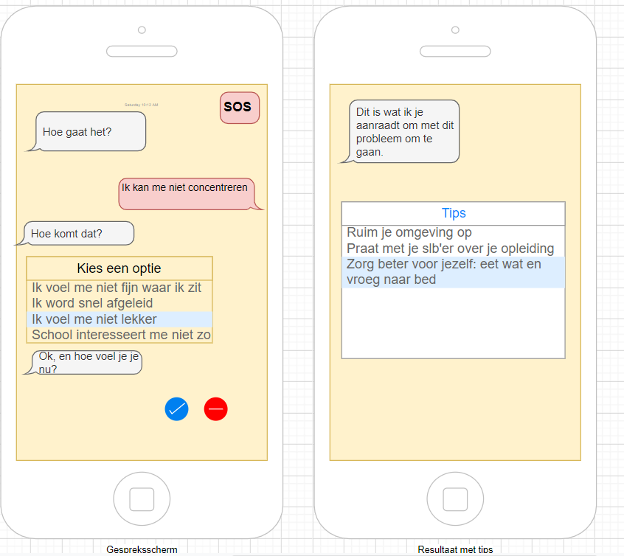

Hier is een globale interpretatie te zien van hoe een gesprek zou lopen. De inhoud is afhankelijk van de wensen van een hulpverlener of SLB’er. De applicatie begint een enquette in de vorm van een chatbericht. Aan het eind van de enquette, worden er tips gegeven.

# 5. Ontwerp introductie.

Het SRS is bedoelt om de functie en het doel van de applicatie duidelijk te maken. De requirements en uitwerkingen vormen het beeld van een volledige applicatie. Het ontwerp zal meer gaan over het POC gaan van de applicatie. Het POC concentreert zich op het studenten gedeelte van de applicatie. Het POC moet bewijzen dat dit gedeelte van de applicatie gebruiksvriendelijk en toegankelijk is voor de student, dat de navigatie de juiste flow heeft zoals getekent. Het POC moet bewijzen dat het idee van de studybuddy chat, die tips geeft aan de gebruiker voor het invullen van vragenlijsten over zijn welzijn.